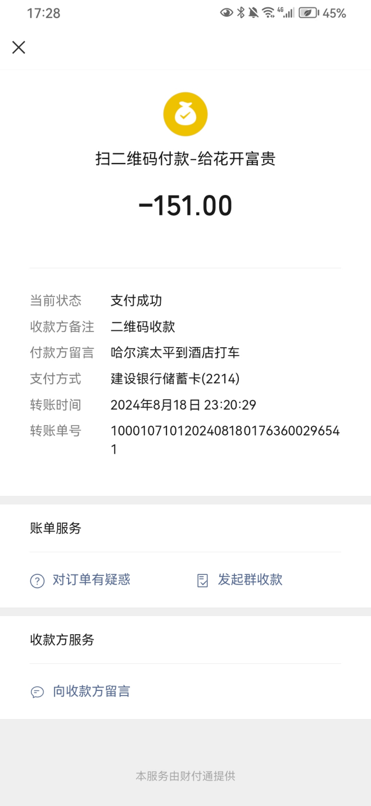  
8月18日打车: 哈尔滨太平-哈尔滨瑞居酒店

乘车人：郝旭光、成志远、张嘉佳、傅琦玮